Tutorial membuat akun github

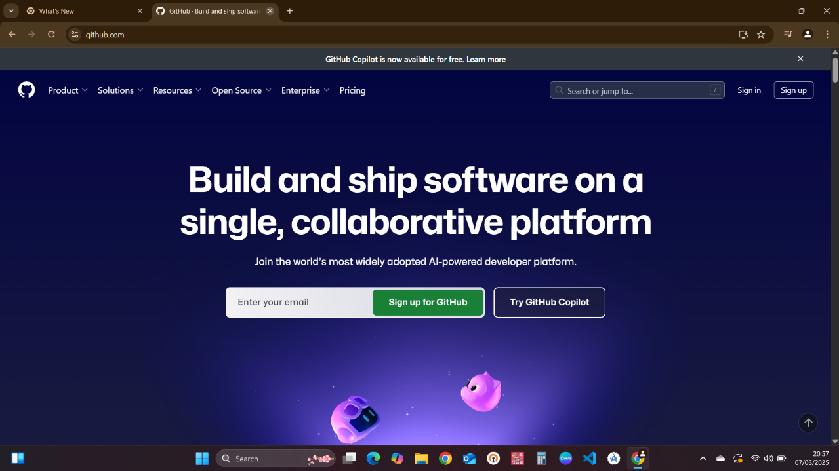1. Masuk ke google chrome, lalu ketik link “github.com”. Link tersebut akan menampilkan seperti berikut .

2. Lalu klik “Sign Up” untuk membuat akun baru github

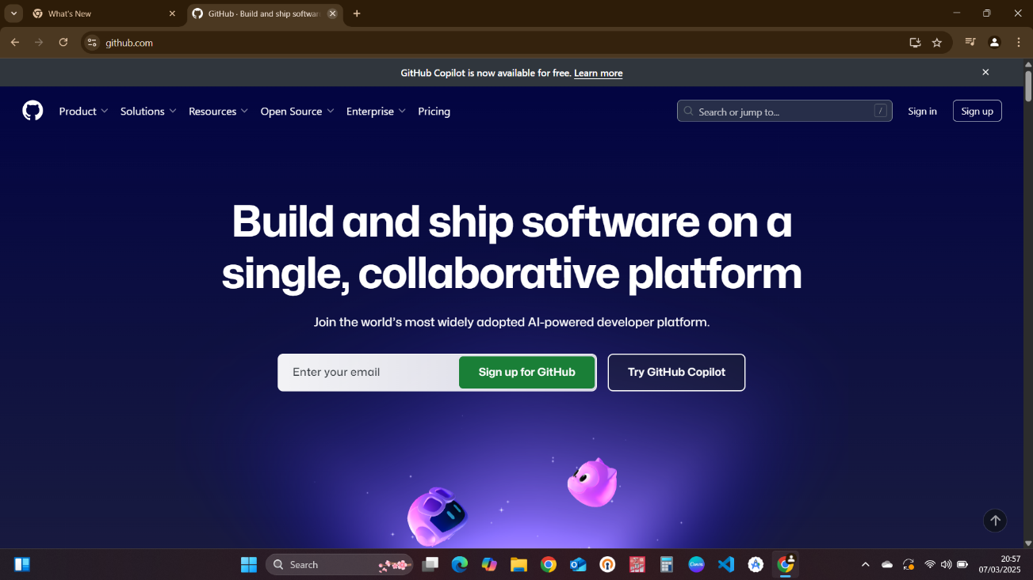

3. Berikutnya akan menampilkan gambar seperti ini. Silahkan isi email, password, dan username yang akan di gunakan pada akun github lalu tekan continue

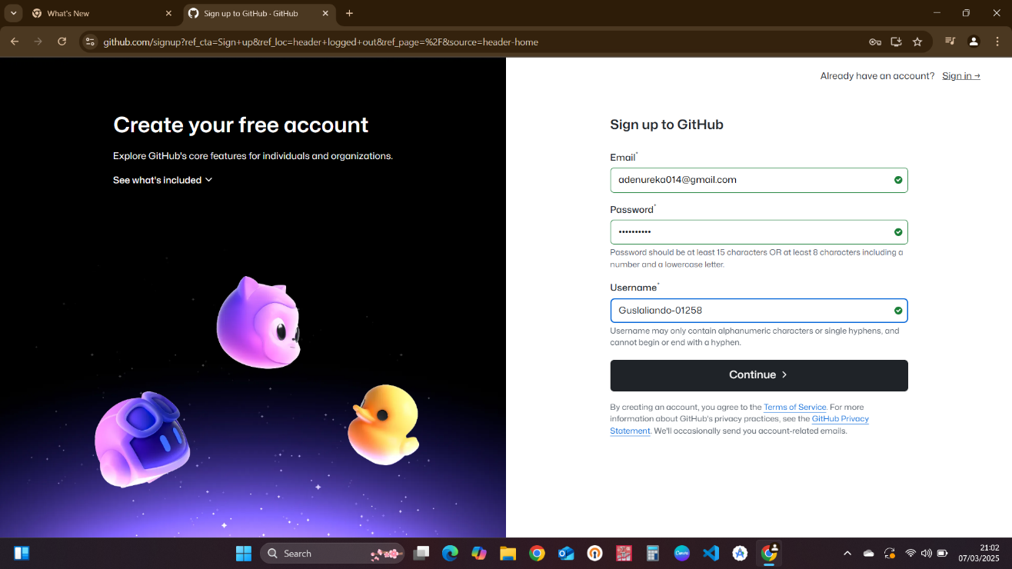

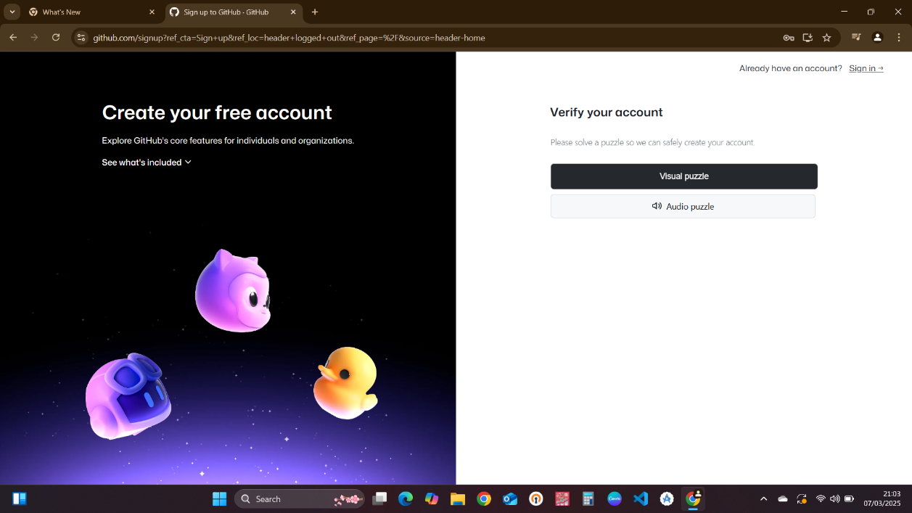4. Setelah menekan tombol continue, maka kalian harus memverifikasi akun tersebut. Terdapat 2 pilihan cara untuk memverifikasi akun berikut.

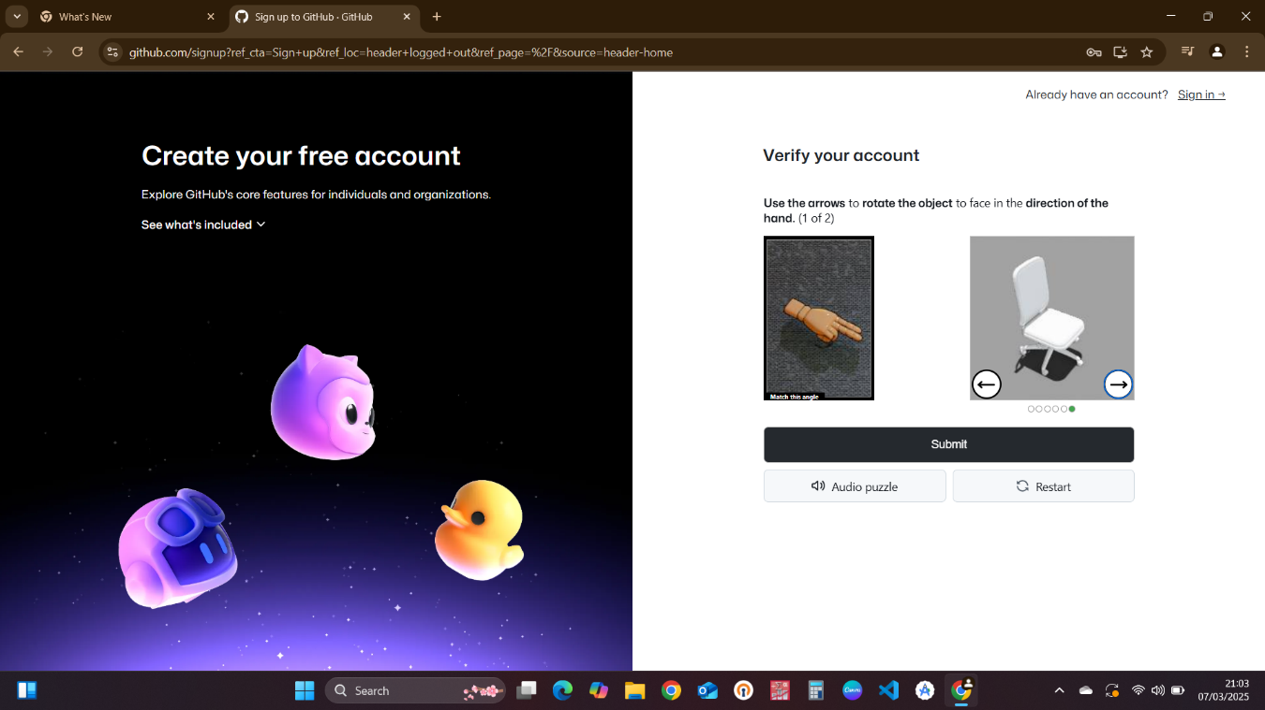5. Saya pribadi menggunakan cara visual puzzle, yang dimana seperti gambar berikut ini.

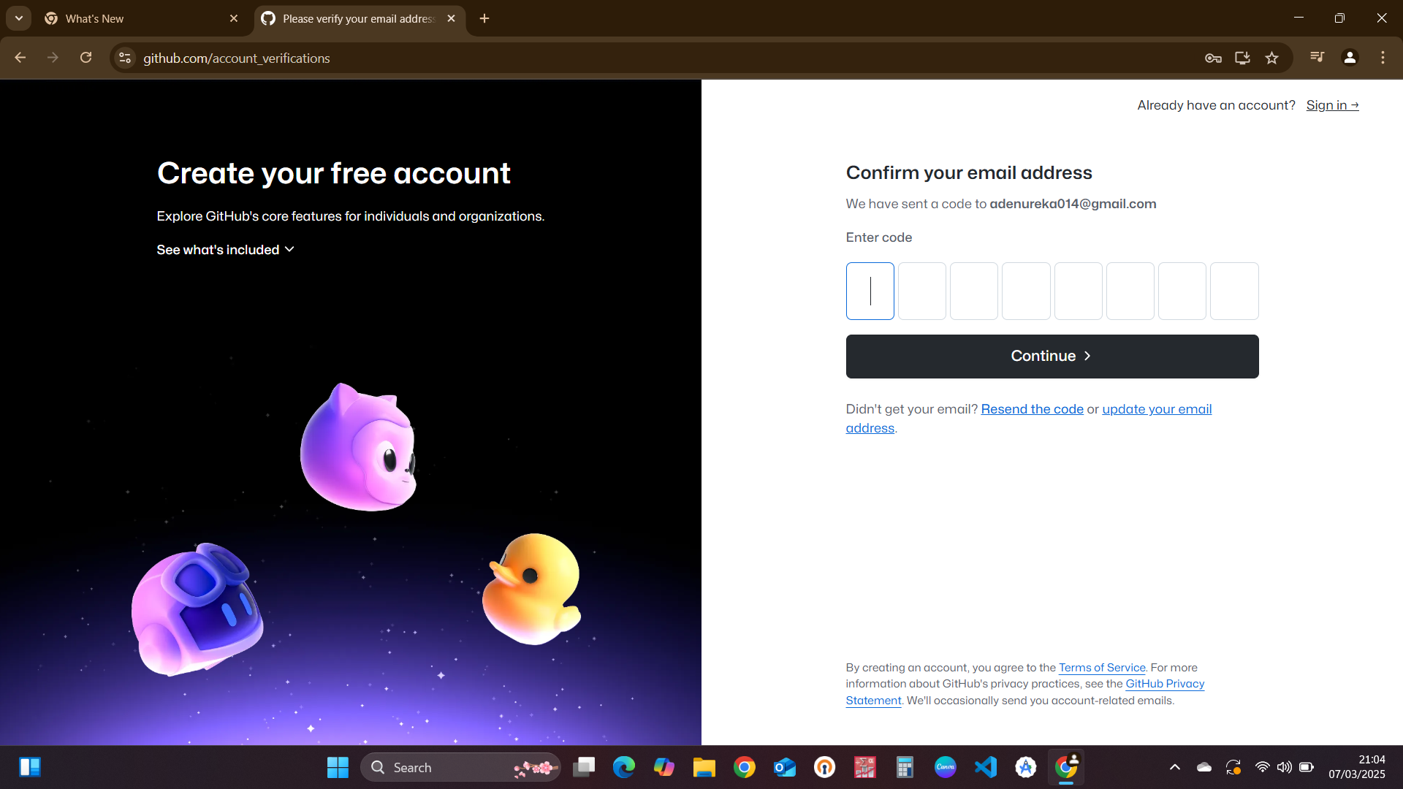6. Setelah melakukan verifikasi akun melalui virtual puzzle, akan ada verifikasi berikutnya melalui email yang di daftarkan

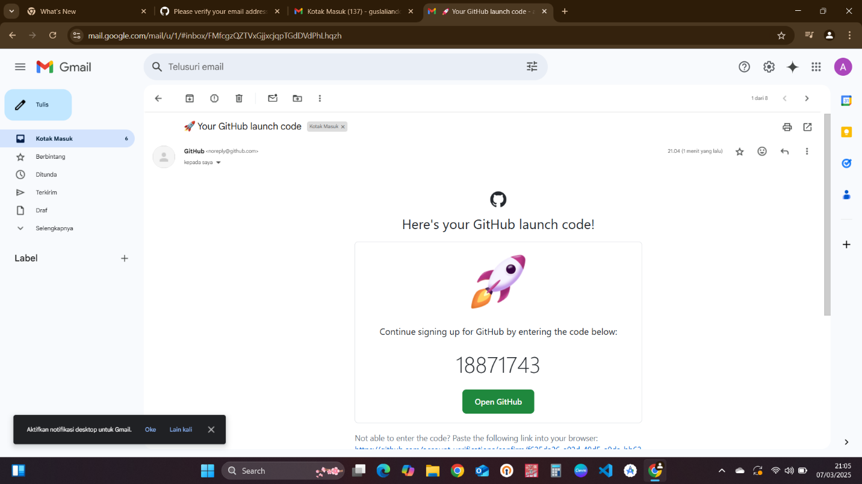7. Berikut adalah tampilan dari kode verifikasi yang dikirim melalui email yang didaftarkan di github. Kemudian masukan kode tersebut.

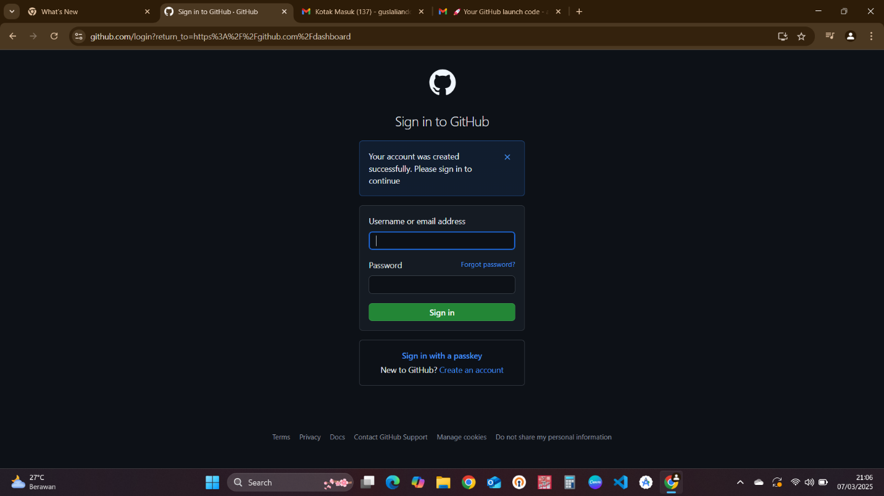8. Setelah memasukan kode verifikasi tersebut, klik continue. Jika akun berhasil didaftarkan, dia akan menampilkan seperti gambar dibawah ini. Yang dimana masuk kedalam halaman login akun github

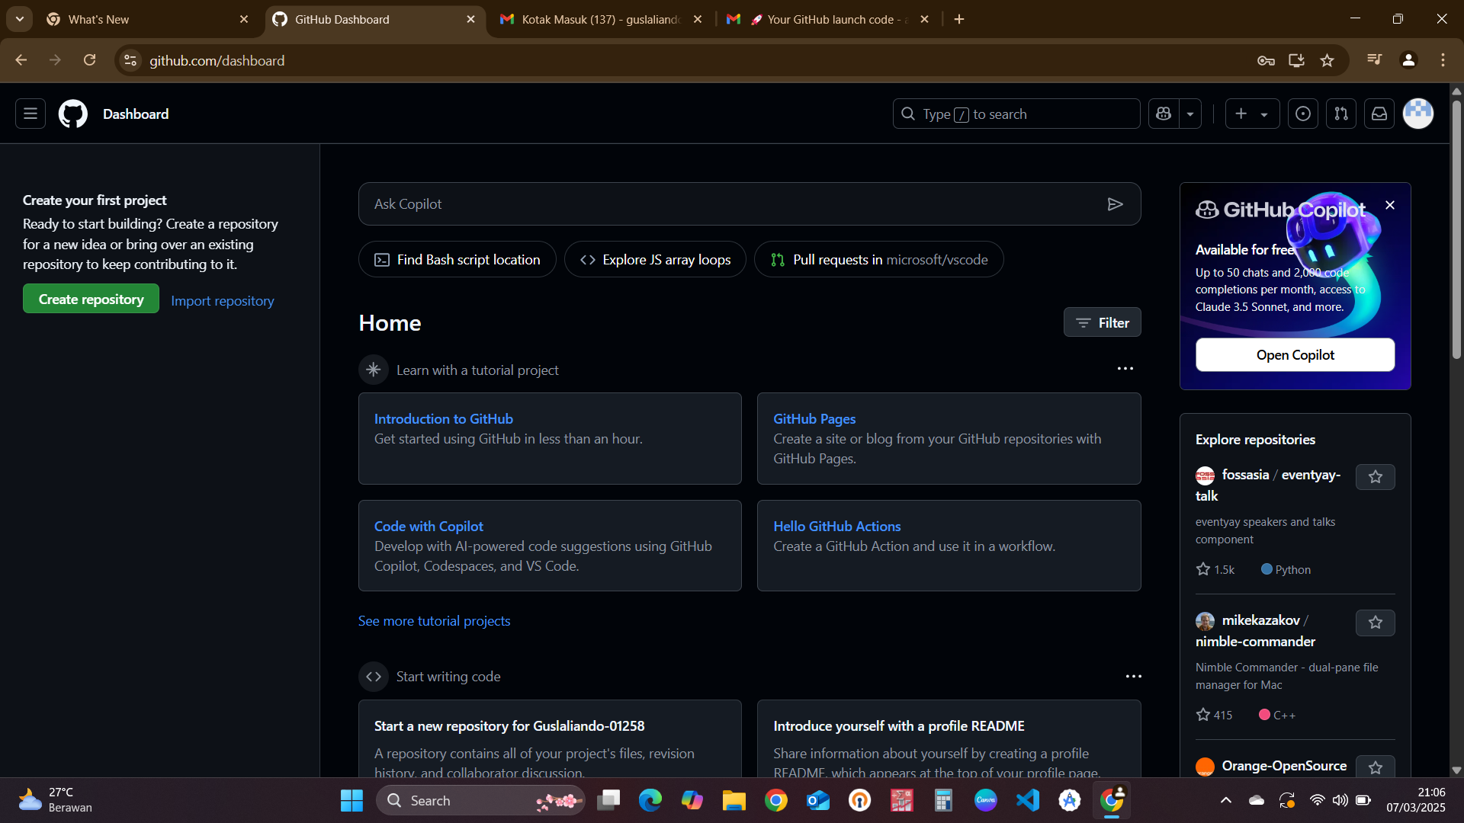9. Setelah memasukan username/email dan password akun yang didaftarkan, kemudian akan masuk ke beranda platform github. Dan jika ingin melihat fitur-fitur yang ada didalam platform tersebut. Klik burger (garis 3) di pojok kiri atas.

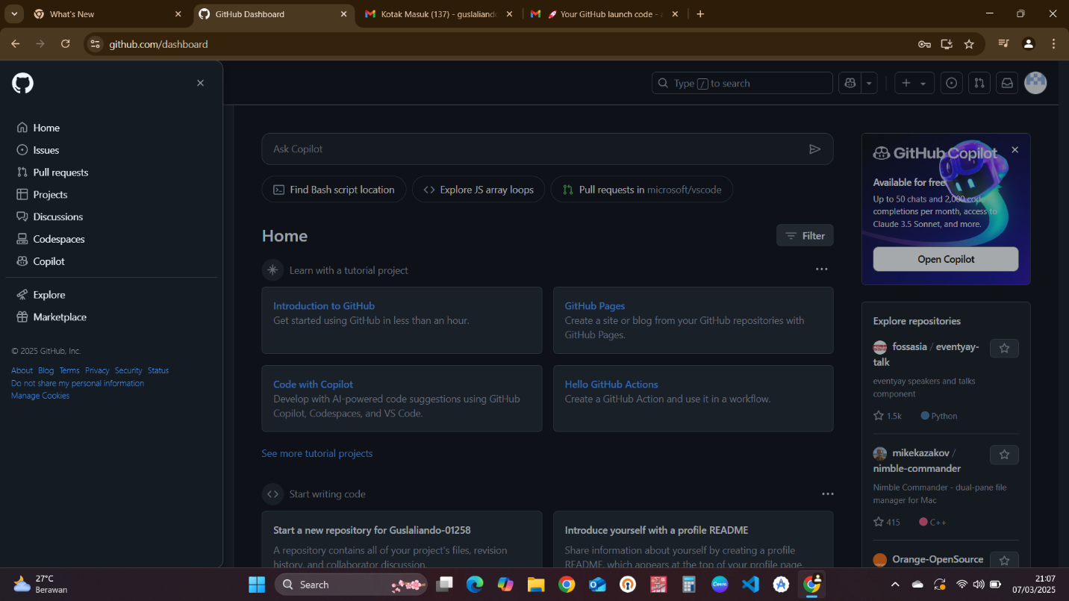10. Berikut adalah fitur-fitur yang ada didalam github. Yang dimana home sendiri itu adalah beranda platform

11. Dan *Issue* digunakan memudahkan tim untuk melacak dan mengelola tugas-tugas proyek

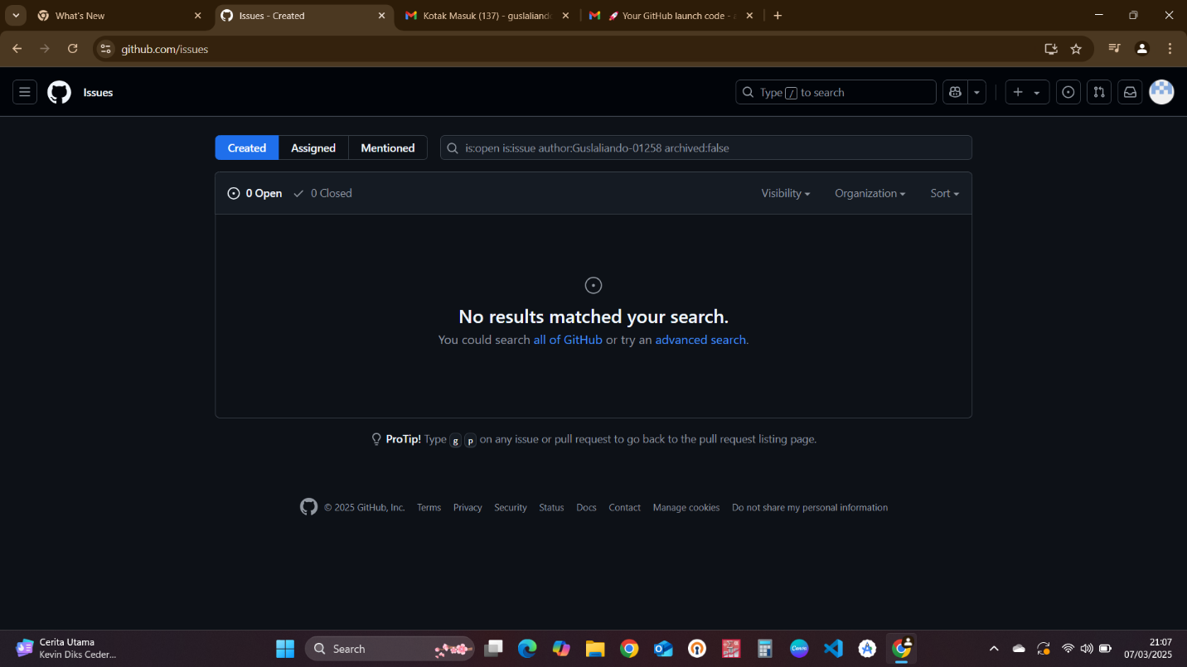

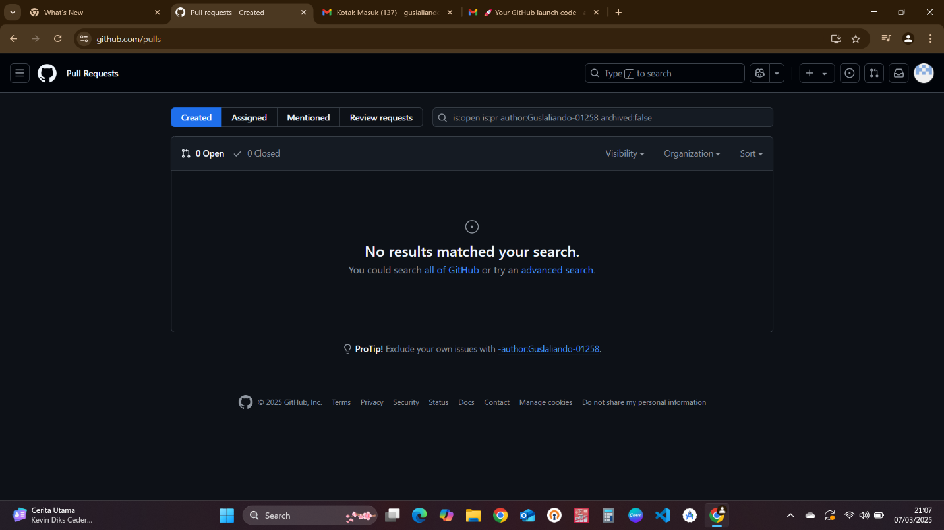12. *Pull Request* digunakan untuk Melakukan kontribusi dalam suatu project atau repository, yang dimana kontribusi tersebut adalah menambahkan fitur atau memperbaiki bug.

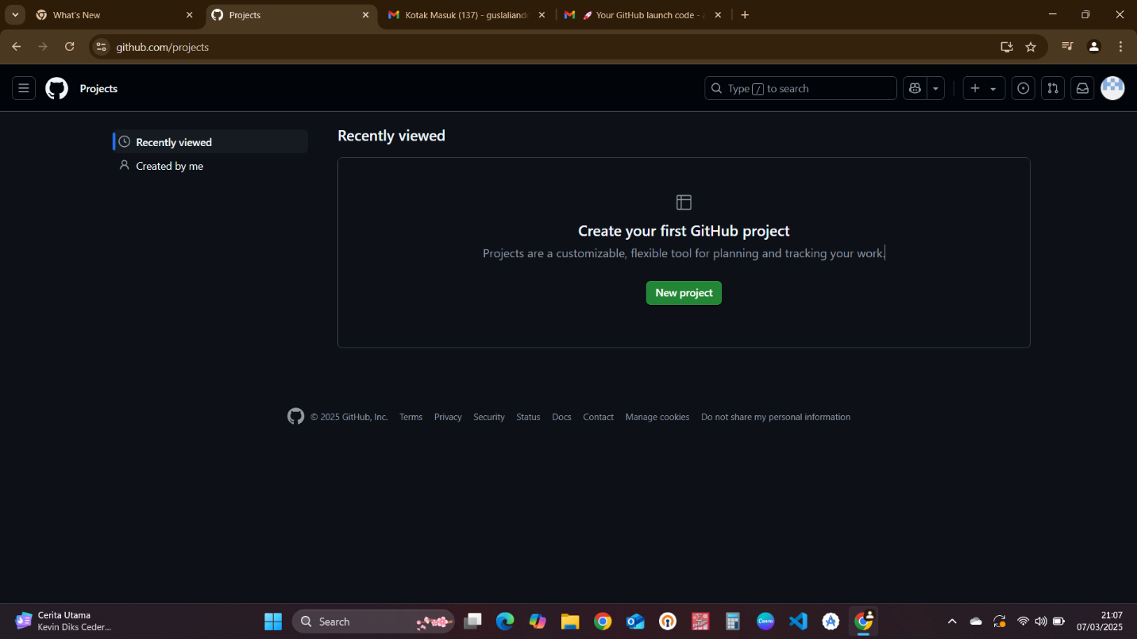13. Lalu, ada fitur *Projects*. Yang dimana fitur ini membantu kalian untuk mengatur dan memprioritaskan pekerjaan kalian. Kalian bisa mengelola tugas, milestone, dan status proyek.

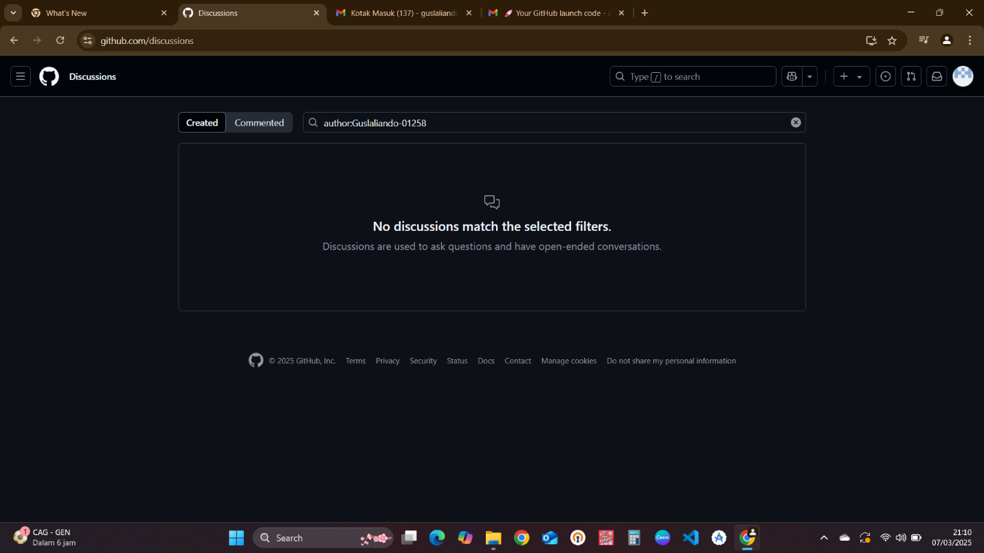14. Kemudian, ada fitur Discussions. Fitur tersebut adalah alat komunikasi kolaboratif dalam github, yang dirancang untuk memfasilitasi keterlibatan komunitas dan kolaborasi tim.

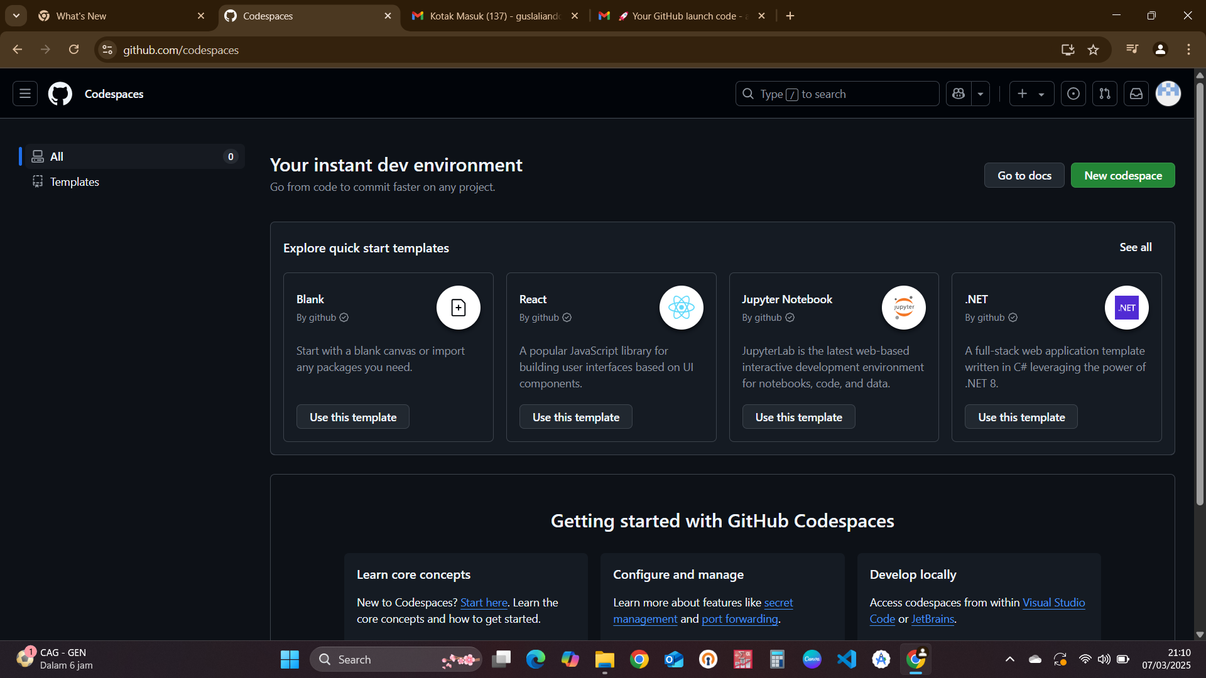15. Fitur berikutnya ada *Codespaces* yang berguna menyediakan lingkungan pengembangan berbasis cloud untuk aktivitas apapun. Entah itu membuat, mengedit, dan menjalankan kode di browser mereka melalui lingkungan berbasis kontainer yang berjalan di mesisn virtual (VM).

16. Dan ada fitur *Copilot.* Yaitu, assisten pengkodean AI yang membantu kalian untuk menulis kode lebih cepat dan dengan sedikit usaha, sehingga kalian dapat lebih memfokuskan energi pada pemecahan masalah dan kolaborasi.

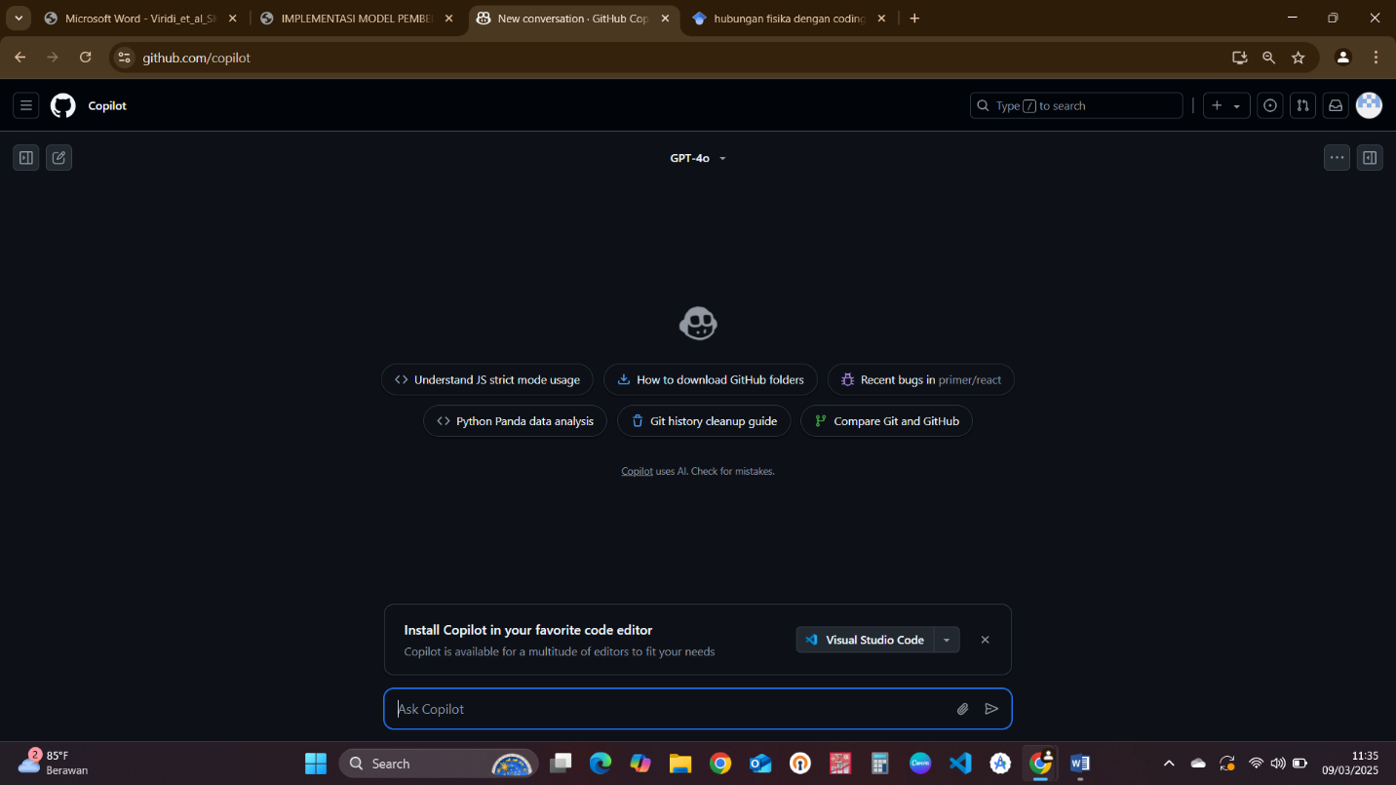

17. Ada fitur *Explore* juga. Fitur ini sangat berguna bagi kalian untuk mencari inspirasi proyek kalian berikutnya dan dapat menangkap apa yang sedang tren sekarang. Kemudian, dapat menghubungkan dengan komunitas yang ada di github.

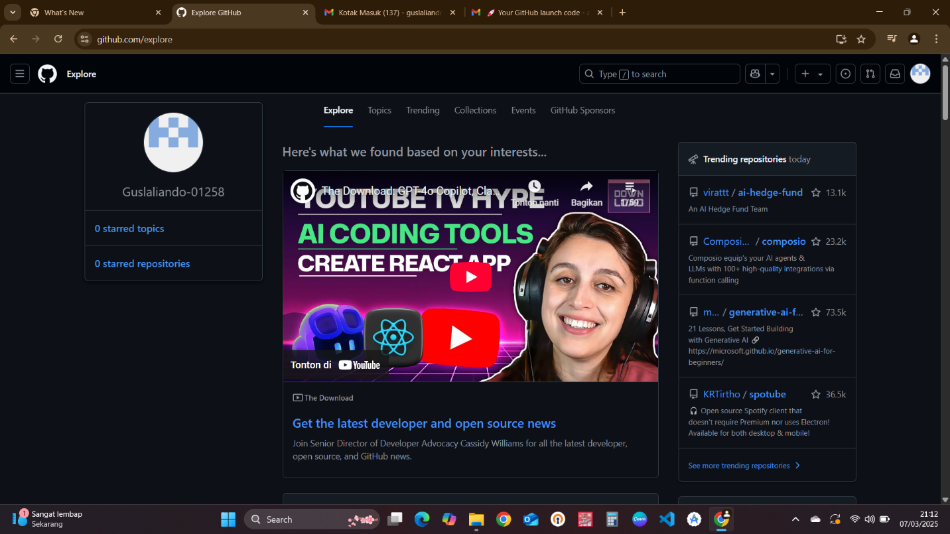

18. dan yang terakhir ada fitur *Marketplace*. Fitur ini merupakan tempat untuk membantu pengembang menemukan, membeli, dan mengintegrasikan berbagai alat dan layanan pihak ketiga yang dapat meningkatkan produktivitas mereka dalam pengembangan perangkat lunak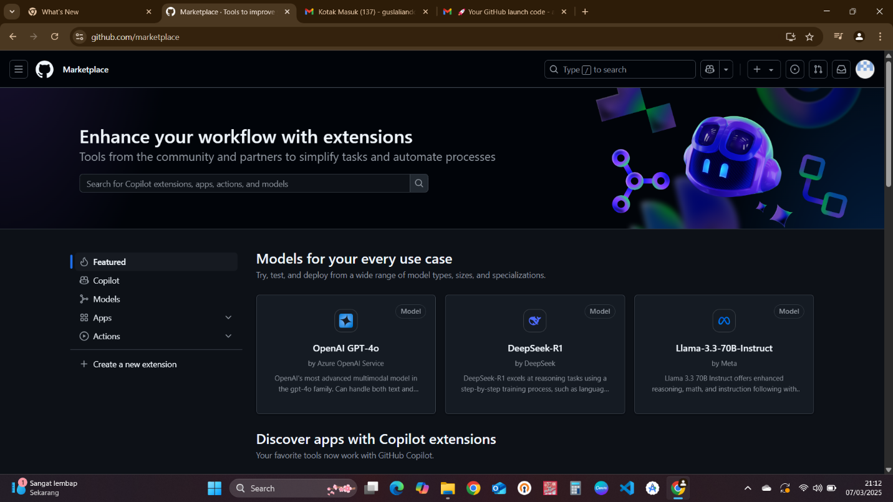

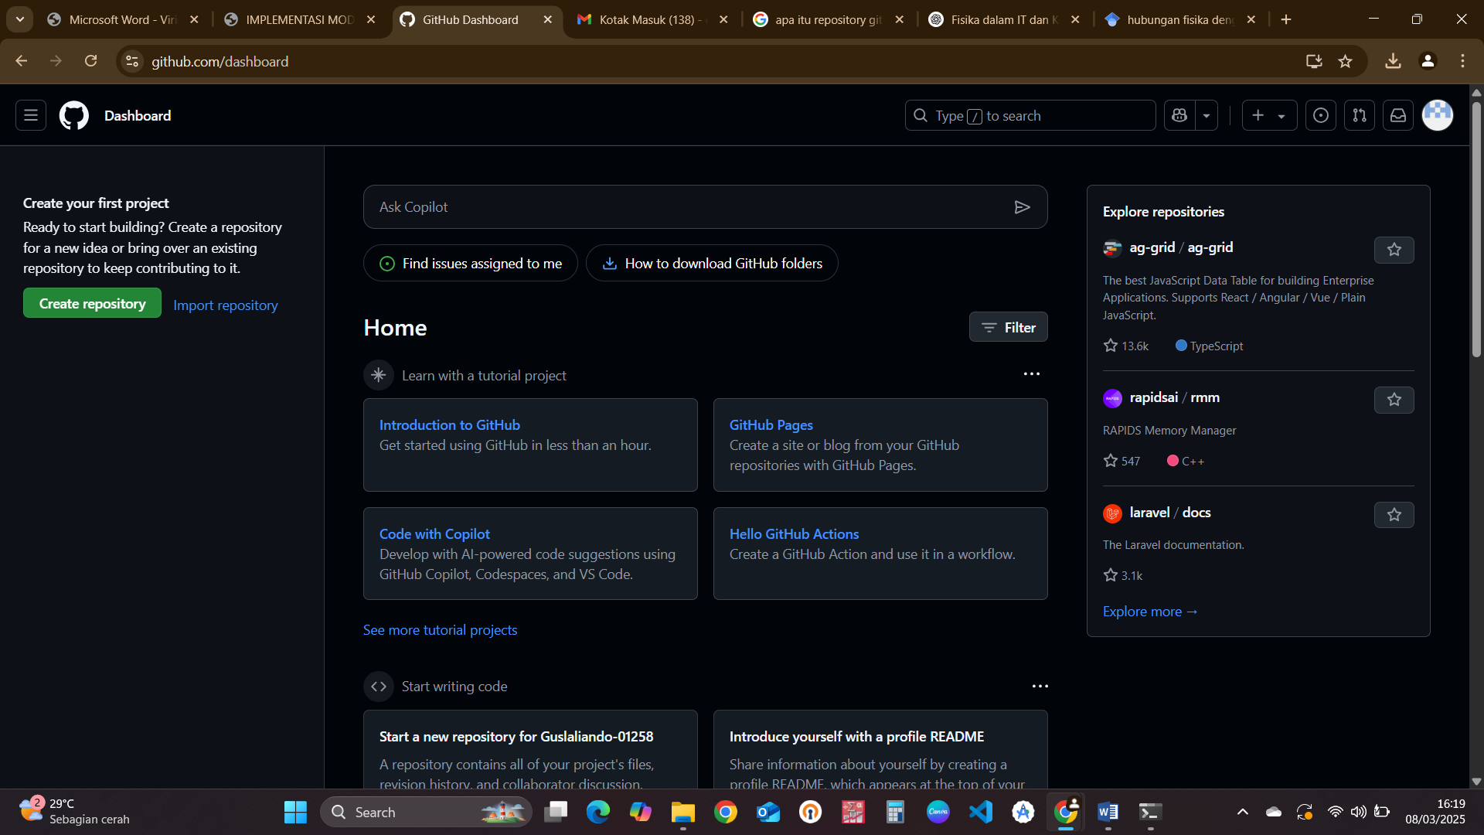19. Selanjutnya saya akan menunjukan cara membuat repository. Kembali ke beranda, jika akun baru, maka kalian harus klik “*Create repository*”.

20. Kemudian kalian input nama repository yang ingin kalian buat. Dan isi deskripsi yang ingin kalian jelaskan, tetapi jika kosong juga tidak masalah. Dan kalian bisa membuat repository kalian secara publik ataupun privat. 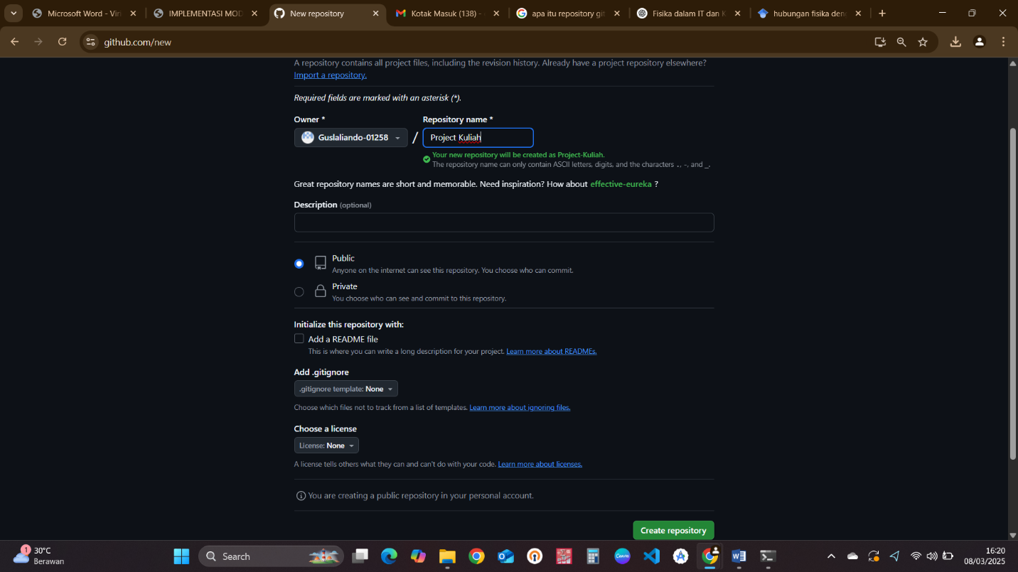Jika sudah selesai, klik *Create repository*

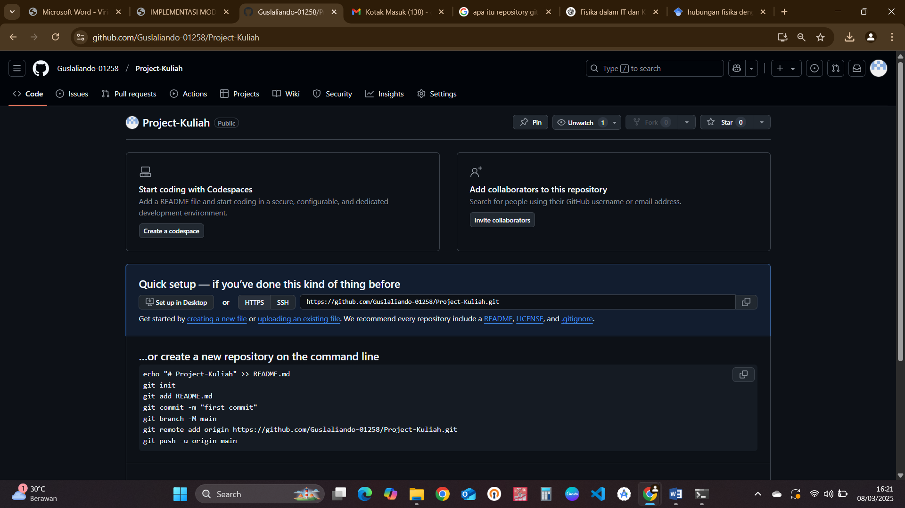21. Jika sudah selesai, akan tampil gambar seperti berikut. Tinggal instalasi gitnya untuk me-remote repositorynya

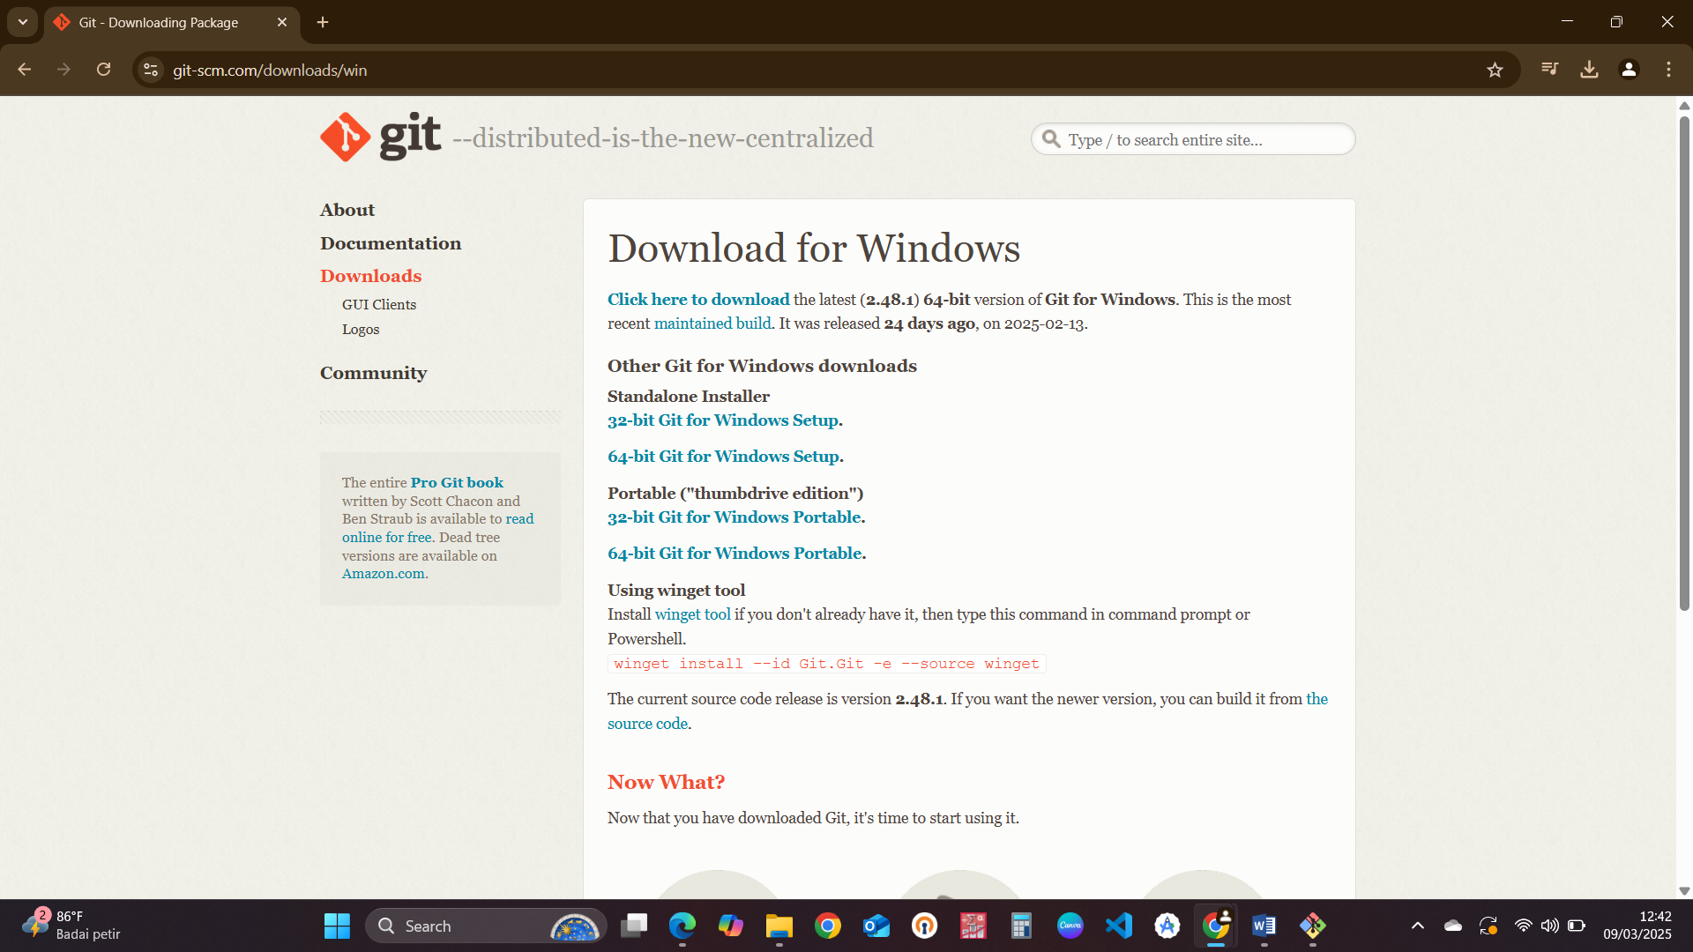22. Buka browser kalian, dan ketik website git untuk mendownload software tersebut. Jika sudah selesai maka klik download dan sesuaikan dengan jenis laptop/PC kalian.

23. Sesudah download, kalian harus menginstalasi software tersebut dengan cara klik kanan lalu pilih “Run as administrasi” dan klik saja tombol “next” sampai selesai.

24. Selanjutnya kalian buka software tersebut atau menggunakan terminal (Command Promt / CMD) yang ada pada laptop/PC kalian. Ketik git –v atau git --version untuk mengecek versinya sudah sesuai atau belum dengan yang kalian download.

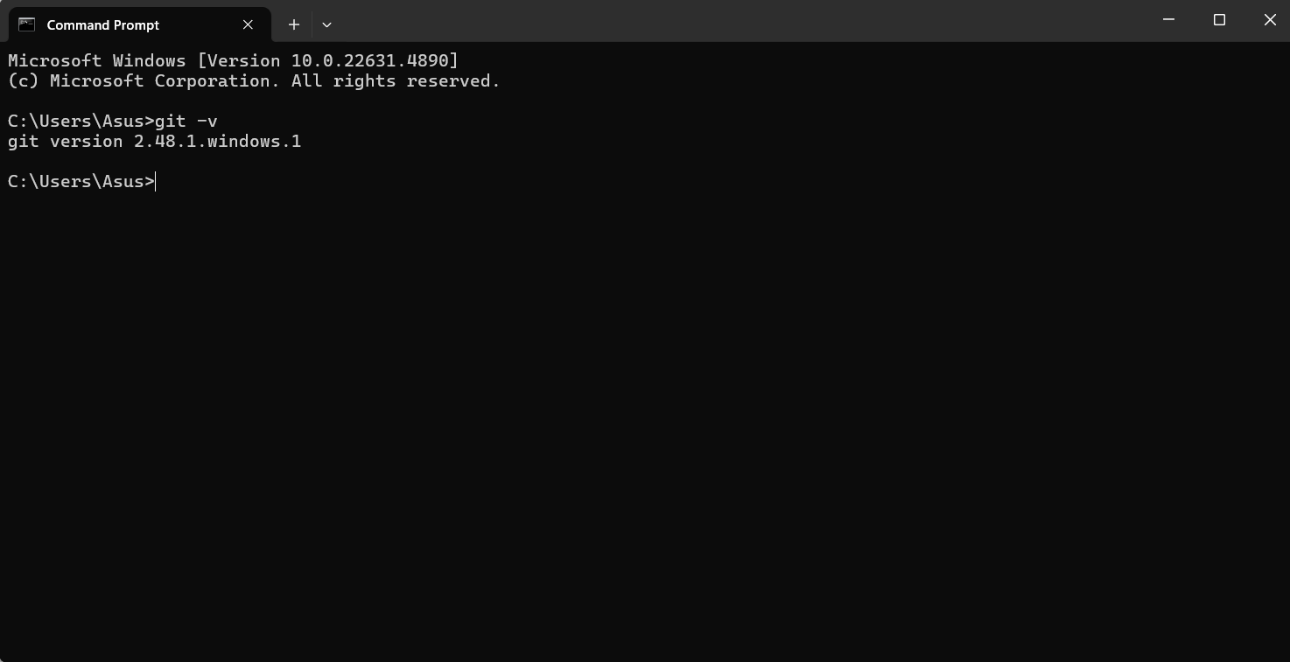

25. lalu pada terminal kalian ketik

git config --global user.name [username github kalian]

git config --global user.email [email yang terdaftar pada github kalian]

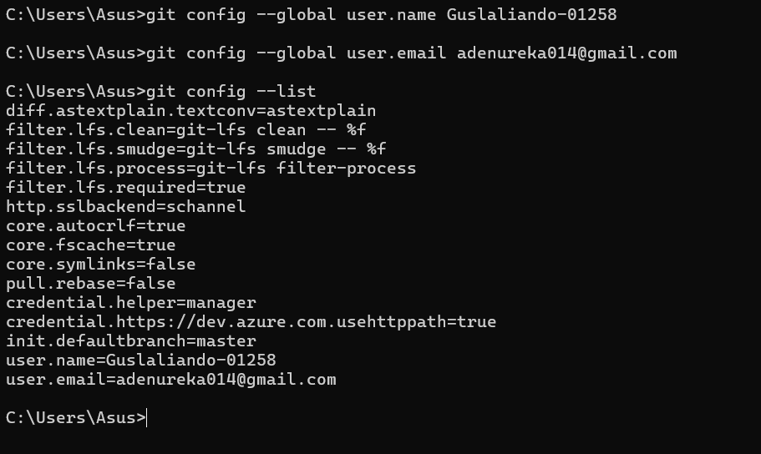selanjutnya kalian ketik git config --list untuk mengecek apakah config tersebut benar dan berhasil. Jika berhasil, maka akan muncul seperti ini

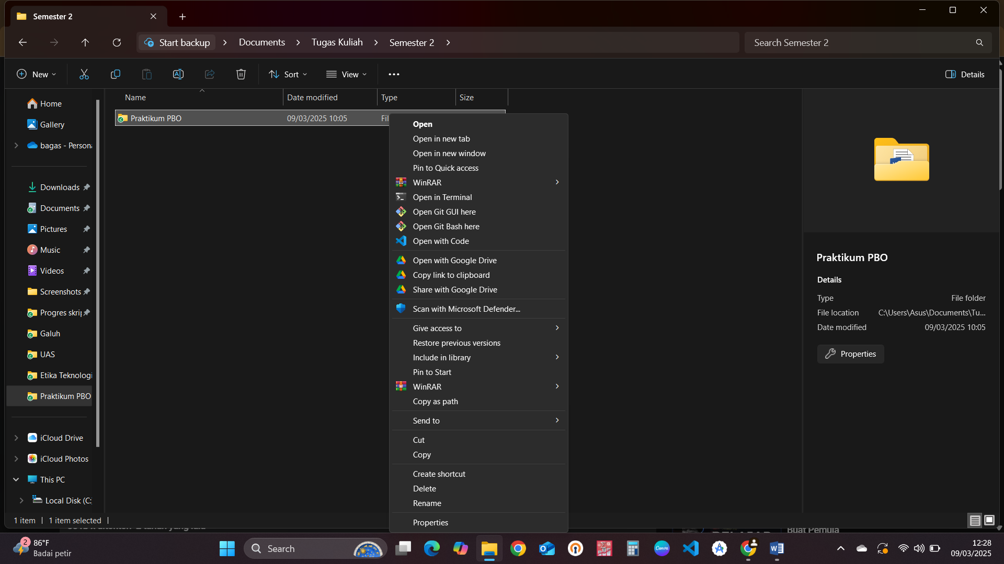26. jika sudah selesai. Kalian buat berkas baru untuk menaruhnya di github. Lalu kalian klik kanan pilih “Show more option” atau tekan shift + F10 pada berkas tersebut. Kemudian pilih “Open Git Bash here”

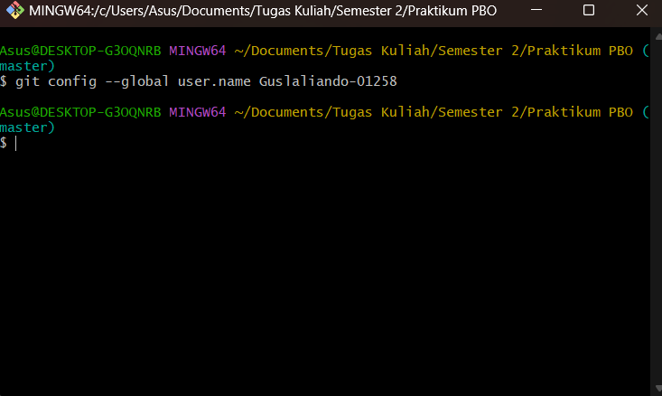27. Jika sudah selesai, maka akan menampilkan gambar seperti ini. Lalu lakukan login akun github menggunakan username / email yang tertaut pada akun github kalian.

28. Kemudian kalian ketik git init untuk membuat repository pada file lokal yang nantinya ada di berkas.

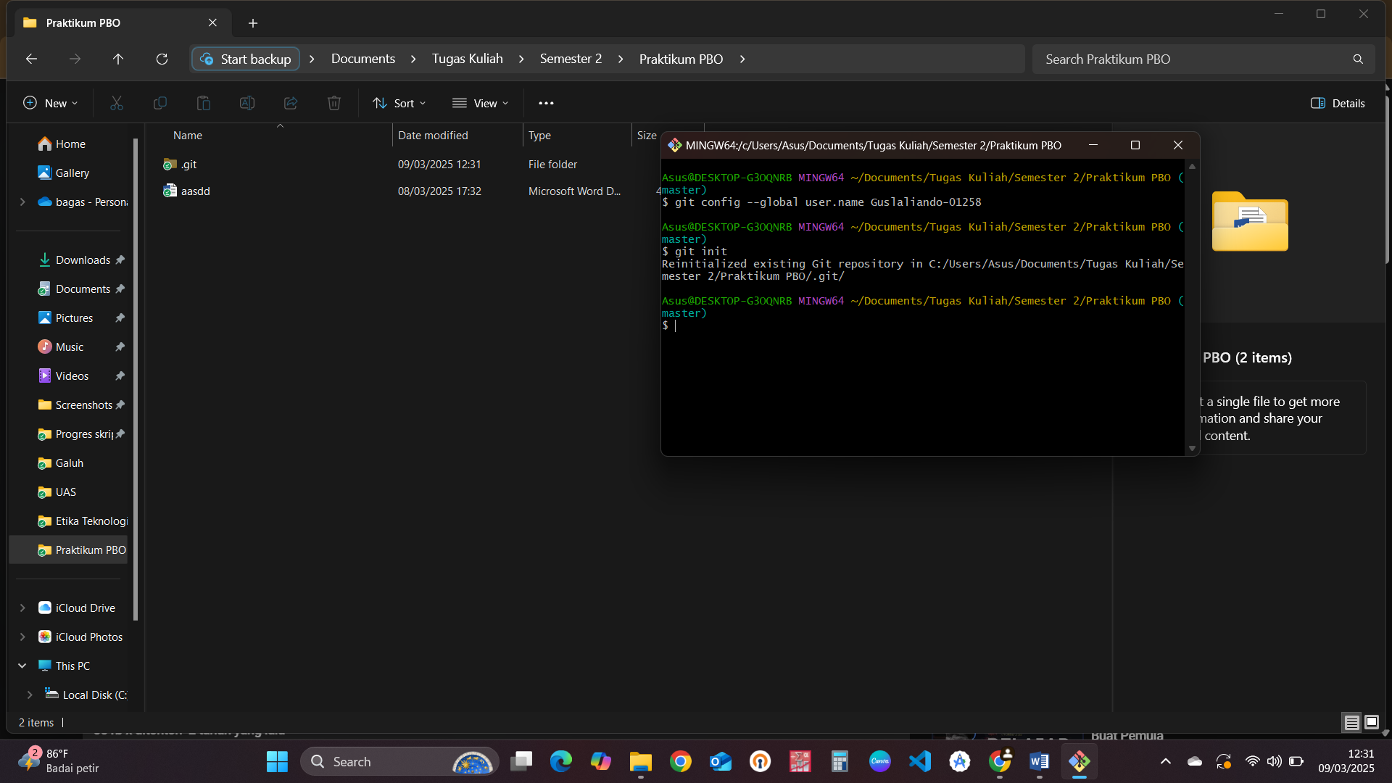Jika berhasil, akan menampilkan gambar seperti berikut dan berkas “.git” sendiri memiliki sifat file tersembunyi, lalu untuk menampilkan berkas “.git” tersebut kalian klik view lalu klik hidden files. Dan coba bikin file baru untuk di taruh kedalam repository

29. Selanjutnya kalian lakukan penambahan file kedalam repository dengan cara ketik

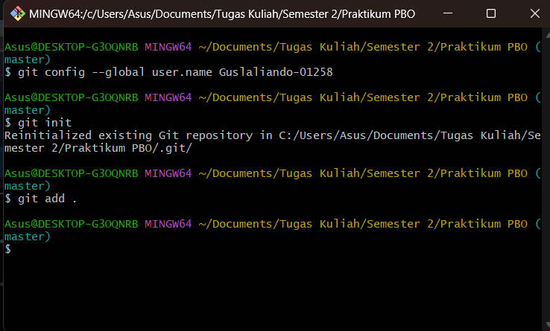git add . (untuk tanda (.) ini merupakan untuk mengirim semua file yang ada didalam berkas tersebut. Jika memilih file tertentu, maka kalian harus mengetik nama file yang ingin ditambahkan ke repository)

29. Selanjutnya kalian lakukan remote dengan cara ketik

git remote add origin https://github.com/Guslaliando-01258/Project-Kuliah.git atau copy didalam github seperti pada tanda panah yang ada di tutorial nomor 21.

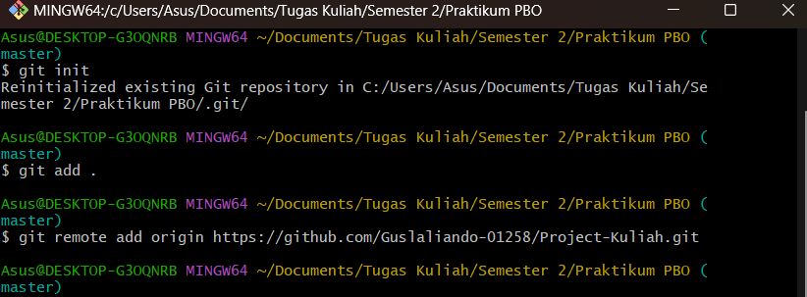

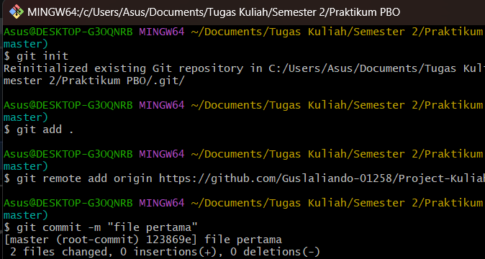30. Selanjutnya kalian lakukan commit dan beri pesan commit tersebut. Misalnya pesannya “file pertama”. Jika berhasil, maka akan menampilkan gambar seperti berikut dengan penjelasan filenya ada berapa dan yang di input dan dihapus.

31. Sesudah commit, maka kalian harus melakukan push untuk file tersebut segera ditambahkan kedalam repository dengan ketik git push -u origin master. Untuk master tersebut bisa diganti sesuai dengan branch yang kalian pakai. Karena disini saya memakai branch master.

32. Jika berhasil maka akan menampilkan hasilnya seperti ini.

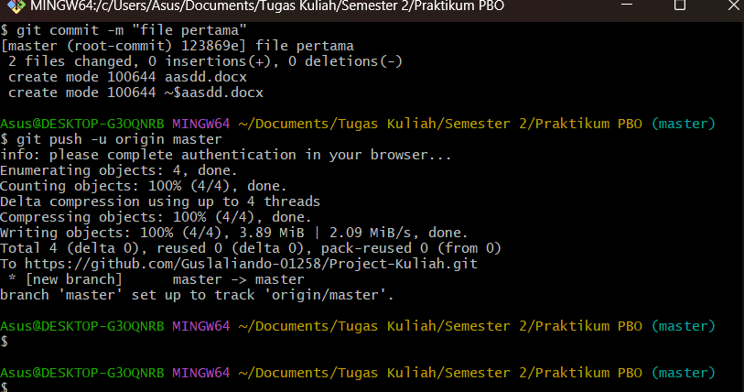

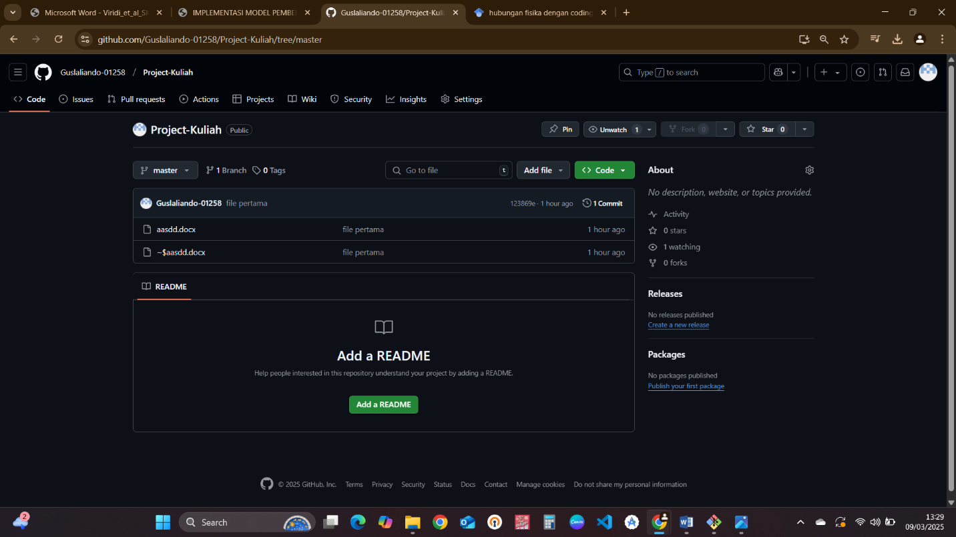33. Selanjutnya kalian tinggal cek di repository github kalian apakah sudah muncul atau belum filenya. Jika berhasil maka tampilannya seperti ini. Tutorial Selesai

<https://github.com/Guslaliando-01258/Project-Kuliah.git>

**TERIMAKASIH**